TIÊU CHUẨN QUỐC GIA
TCVN 7314 : 2003
PHƯƠNG TIỆN CÁ NHÂN BẢO VỆ CƠ QUAN HÔ HẤP CHỤP NHỰA LỌC BỤI
Personal respiratory protective devices - Dust masks with filter in plastic shape
Lời nói đầu
TCVN 7314 : 2003 do Ban Kỹ thuật tiêu chuẩn TCVN/TC 94 Phương tiện bảo vệ cá nhân biên soạn trên cơ sở dự thảo đề nghị của Trung tâm Nhiệt đới Việt - Nga - Bộ Quốc Phòng, Tổng cục Tiêu chuẩn Đo lường Chất lượng xét duyệt, Bộ Khoa học và Công nghệ ban hành.
Tiêu chuẩn này được chuyển đổi năm 2008 từ Tiêu chuẩn Việt Nam cùng số hiệu thành Tiêu chuẩn Quốc gia theo quy định tại Khoản 1 Điều 69 của Luật Tiêu chuẩn và Quy chuẩn kỹ thuật và điểm a khoản 1 Điều 6 Nghị định số 127/2007/NĐ-CP ngày 1/8/2007 của Chính phủ quy định chi tiết thi hành một số điều của Luật Tiêu chuẩn và Quy chuẩn kỹ thuật.

PHƯƠNG TIỆN CÁ NHÂN BẢO VỆ CƠ QUAN HÔ HẤP CHỤP NHỰA LỌC BỤI
Personal respiratory protective devices - Dust masks with filter in plastic shape
1. Phạm vi áp dụng
Tiêu chuẩn này áp dụng cho chụp định hình khung nhựa có tấm lọc có thể thay thế được dùng để lọc bụi có kích thước lớn hơn hoặc bằng 0,3 μm, sau đây gọi là chụp nhựa lọc bụi.
Chụp nhựa cũng có thể được sử dụng để ngăn chặn vi khuẩn.
CHú ý - Phải sử dụng theo đúng hướng dẫn của nhà sản xuất nhằm đảm bảo hiệu quả bảo vệ cơ quan hô hấp.
2. Tiêu chuẩn viện dẫn
TCVN 7312 : 2003, Phương tiện cá nhân bảo vệ cơ quan hô hấp - Khẩu trang có tấm lọc bụi.
TCVN 3154 : 79, Phương tiện bảo vệ cá nhân - Phương pháp xác định thị trường (trường nhìn).
3. Kết cấu, hình dáng và kích thước cơ bản
3.1. Kết cấu
Chụp nhựa lọc bụi gồm một khung nhựa có lắp tấm lọc phía trước và xung quanh khung có viền lớp vải lót để làm kín. Chụp nhựa được đeo và áp sát vào mặt nhờ dây chun co giãn được.
3.2. Hình dáng và kích thước cơ bản
Hình dáng và kích thước cơ bản của chụp nhựa được thể hiện trong Hình 1.
Kích thước tính bằng milimét
6
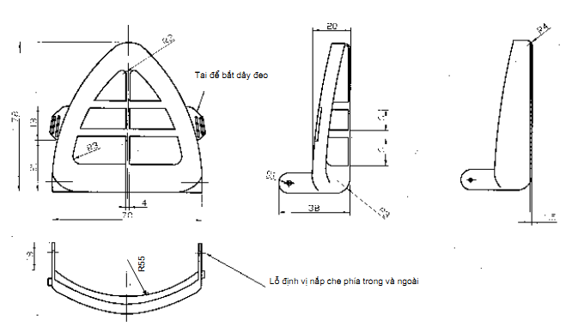
Hình 1 - Hình dáng và kích thước của chụp nhựa
Kích thước tính bằng milimét
6
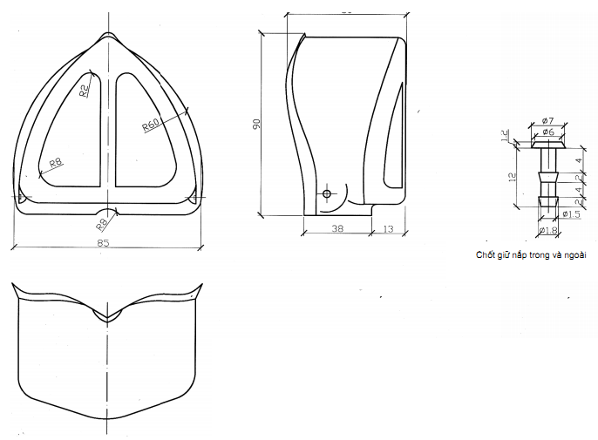
Hình 1 (kết thúc)
4. Yêu cầu kỹ thuật
4.1. Yêu cầu đối với vật liệu
4.1.1. Yêu cầu chung: Không dùng vật liệu gây dị ứng cho người sử dụng.
4.1.2. Khung nhựa: Được đúc theo khuôn từ nhựa PE. Khung có khả năng không biến dạng trong dải nhiệt độ từ 0 ⁰C đến 100 ⁰C.
4.1.3. Tấm lọc: Được ép từ màng polyeste thành tấm mỏng, đều có một hoặc nhiều lớp. Tấm lọc phải có độ thoáng khí và cản bụi tốt. Trên bề mặt của tấm lọc không được có các lỗ thủng, vết bẩn và vật cứng kích thước lớn hơn 1 mm. Mép của tấm lọc phải được ép dính.
4.1.4. Vải lót: Vải lót có tác dụng làm đệm kín cho khung nhựa và là phần tiếp xúc trực tiếp với khuôn mặt người đeo. Phải sử dụng vải dệt kim màu sáng, mỏng, mềm mại và có khả năng đàn hồi.
4.1.5. Dây đeo: Sử dụng các loại dây có khả năng đàn hồi tốt (ví dụ: dây chun).
4.2. Yêu cầu đối với sản phẩm
Chụp nhựa lọc bụi phải đáp ứng các chỉ tiêu kỹ thuật qui định trong Bảng 1.
Bảng 1 - Các chỉ tiêu kỹ thuật của chụp nhựa
Tên chỉ tiêu | Mức
1. Hiệu suất lọc đối với sương dầu ở chế độ thổi khí 30 lít/phút, %, không nhỏ hơn | 90
2. Trở lực hô hấp (∆P), ở chế độ thổi khí 30 lít/phút, mm H₂O, không lớn hơn | 27
3. Giới hạn trường nhìn, %, không lớn hơn | 15
4. Khối lượng, g, không lớn hơn | 35
5. Quy tắc nghiệm thu
Quy tắc nghiệm thu thực hiện theo qui định trong điều 5 của TCVN 7312 : 2003.
6. Phương pháp kiểm tra
6.1. Kiểm tra các kích thước
Dùng thước thẳng hoặc thước dây có độ chính xác đến milimét để đo thông số kích thước.
6.2. Kiểm tra hiệu suất lọc đối với sương dầu
Kiểm tra theo điều 6.3 của TCVN 7312 : 2003.
6.3. Kiểm tra trở lực hô hấp
Kiểm tra theo điều 6.4 của TCVN 7312 : 2003.
6.4. Kiểm tra giới hạn trường nhìn
Kiểm tra theo TCVN 3154-79.
6.5. Kiểm tra khối lượng
Kiểm tra theo điều 6.6 TCVN 7312 : 2003.
7. Bao gói, ghi nhãn, vận chuyển và bảo quản
7.1. Bao gói
Mỗi chụp nhựa kèm theo 1 tấm lọc dự phòng được đựng trong 1 túi polyetylen. Cứ 10 chụp nhựa đã bao gói được xếp vào 1 hộp cáctông. Phải có tài liệu hướng dẫn sử dụng để trong từng túi polyetylen và mỗi hộp đựng sản phẩm.
Các hộp được đóng vào kiện với số lượng thích hợp tùy theo yêu cầu cất giữ, vận chuyển, phân phối.
7.2. Ghi nhãn
Nhãn được dán trên hộp các tông với các thông tin sau:
- Tên sản phẩm;
- Số hiệu tiêu chuẩn này;
- Tên nhà sản xuất và địa chỉ;
- Ngày sản xuất;
- Dấu kiểm tra của KCS.
7.3. Vận chuyển
Vận chuyển bằng các loại phương tiện vận tải thông thường nhưng phải khô ráo, sạch sẽ và có mui che.
7.4. Bảo quản
Sản phẩm được bảo quản trong nhà kho có mái che. Các kiện có thể xếp chồng lên nhau và được kê trên giá cách mặt đất 0,5 m cách tường hay đồ vật khác 0,5 m.
Không vận chuyển, bảo quản chụp nhựa cùng với dầu mỡ, hóa chất và các sản phẩm khác ảnh hưởng đến chất lượng của chụp nhựa.

